Vorbereitung auf das Zentralabitur im Fach Sport

Aufgabenart:
Analyse sportlicher Bewegungen auf der Grundlage von Phasenbildern

Voraussetzungen des Lehrplans:
Kenntnisse zur Realisierung des eigenen sportlichen Handelns:
Funktionszusammenhänge von Bewegungsabläufen und das Lernen sportlicher Bewegungen
- Bewegung von außen betrachtet
- Morphologische Bewegungsanalyse nach Schnabel/Meinel: Struktur sportlicher Bewegungsakte, Phasenanalyse zyklischer und azyklischer Bewegungen im Vergleich mit der funktionalen Bewegungsanalyse nach Göhner und ihre jeweilige Relevanz für die Methodik des Bewegungslernens
- Biomechanische Prinzipien: Prinzip (P) des optimalen Beschleunigungsweges, P der optimalen Tendenz im Beschleunigungsverlauf, P der zeitlichen Koordination von Einzelimpulsen
- Biomechanische Merkmale und Messmethoden: translatorische und rotatorische Bewegungen, Mischformen, Körperschwerpunkt-(KSP)-bestimmung ohne formelhafte Berechnungen, Stellenwert des KSP für Funktionszusammenhänge von Bewegungsabläufen

1. Gliedern Sie die Bewegung, benennen Sie die Knotenpunkte (jeweils mit Zuordnung zur Abbildung) und analysieren Sie diese vor dem Hintergrund der für den Bewegungsverlauf maßgeblichen biomechanischen Prinzipien.

2. Gliedern Sie die Bewegung, benennen Sie die Knotenpunkte (jeweils mit Zuordnung zur Abbildung) und analysieren Sie diese vor dem Hintergrund der für den Bewegungsverlauf maßgeblichen biomechanischen Prinzipien.

3. Gliedern Sie die Bewegung, benennen Sie die Knotenpunkte (jeweils mit Zuordnung zur Abbildung) und analysieren Sie diese vor dem Hintergrund der für den Bewegungsverlauf maßgeblichen biomechanischen Prinzipien.

4. Gliedern Sie die Bewegung, benennen Sie die Knotenpunkte (jeweils mit Zuordnung zur Abbildung) und analysieren Sie diese vor dem Hintergrund der für den Bewegungsverlauf maßgeblichen biomechanischen Prinzipien.

5. Gliedern Sie die Bewegung, benennen Sie die Knotenpunkte (jeweils mit Zuordnung zur Abbildung) und analysieren Sie diese vor dem Hintergrund der für den Bewegungsverlauf maßgeblichen biomechanischen Prinzipien.

6. Gliedern Sie die Bewegung, benennen Sie die Knotenpunkte (jeweils mit Zuordnung zur Abbildung) und analysieren Sie diese vor dem Hintergrund der für den Bewegungsverlauf maßgeblichen biomechanischen Prinzipien.

7. Benennen Sie die dargestellte Bewegung und verschiedene Anwendungsmöglichkeiten im Spiel. Analysieren Sie die Bewegung unter biomechanischen Gesichtspunkten, indem Sie die Bedeutung wesentlicher Prinzipien untersuchen.

8.Gliedern Sie die Bewegung, benennen Sie die Knotenpunkte (jeweils mit Zuordnung zur Abbildung) und analysieren Sie diese vor dem Hintergrund der für den Bewegungsverlauf maßgeblichen biomechanischen Prinzipien.

9. Charakterisieren Sie anhand der Bildreihe die Phasenstruktur des Einerblocks und klären Sie die Funktion (allgemein/speziell) der Teilphasen. Erläutern Sie das biomechanische Prinzip der maximalen Anfangskraft mittels eines Kraft-Zeit-Diagramms zur abgebildeten Technik des Einerblocks, und erklären Sie, warum dieses biomechanische Prinzip in engem Zusammenhang mit dem Prinzip des optimalen Beschleunigungswegs steht.

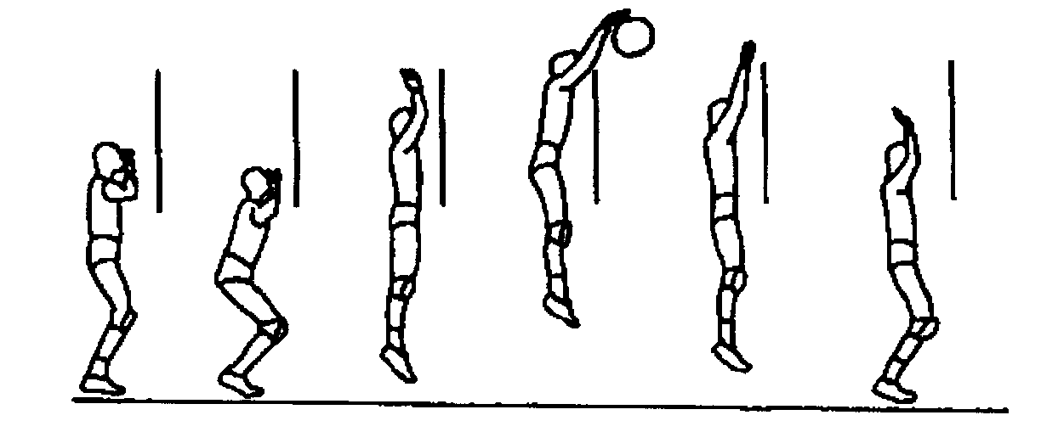

10. Gliedern Sie die Bewegung, benennen Sie die Knotenpunkte (jeweils mit Zuordnung zur Abbildung) und analysieren Sie diese vor dem Hintergrund der für den Bewegungsverlauf maßgeblichen biomechanischen Prinzipien.

Lösungen:

1. Leichtathletik: Weitsprung: Laufsprung (2 ½ Schritte).
Azyklische Bewegung nach zyklischem Anlauf.
Absprungphase (Bild 1): Kraftstoß geht leicht vor dem KSP vorbei (Rotation rw, um optimalen
Steigwinkel zu erreichen, KSP bleibt auf der vorgegebenen Bahn.
Prinzip des optimalen Beschleunigungswegs, Prinzip der Koordination von Teilimpulsen (Armeinsatz und Einsatz von Sprung- und Schwungbein)
Flugphase (Bilder 2 – 8): Aktives Zusammenspiel der Teilmassen Rumpf-Extremitäten (actio = reactio bzw. als Drehmomentreaktion). „Vorkicken“ der Beine bedingt notwendiges Vorneigen des Rumpfes, um erwünschte Landeposition zu erreichen. Prinzip der zeitlichen Koordination von Teilimpulsen.
Landephase (Bilder 9 – 11): Aufrichtung des Rumpfes, Vorbereitung der Landung.

2. Hockey: Schlenzen aus dem Stand, z.B. bei Strafstoß, in der Halle generell nur beim Torschuss innerhalb des Schusskreises. Azyklische Bewegung. Der Ball wird mit Hilfe eines Ausfallschritts gespielt. Die rechte Hand übt Druck durch Schub nach vorn aus, die linke Hand vollführt eine leichte Gegenbewegung nach hinten. Entscheidender Faktor ist die schnelle Bewegungsausführung (Vorbereitungsphase, Bilder 1 - 4).
Die linke Hand drückt den Stock nach unten, die rechte hebt ihn (Hebelwirkung), deutliche Gewichtsverlagerung vom rechten hinteren auf das linke vordere Bein, gleichzeitig vollführen die gebeugten Beine eine Streckbewegung, die Keule wird polnah unter den Ball geführt. Der Rumpf rotiert um die Längsachse und unterstützt aktiv das nach Vorn-Oben-Führen des Stocks. Hier befindet sich der dynamische Höhepunkt des Schlenzens (Hauptphase, Bilder 5,6).
Der Oberkörper folgt dem Ball, die Arme werden weit durchgezogen und die Vorwärtsbewegung wird kontrolliert abgefangen (Endphase, Bild 7).
Prinzip der maximalen Anfangskraft zum Erreichen eines harten und genauen Schusses. Dieser wird erschwert durch das Fehlen einer Anlaufbewegung, so dass dem Prinzip des optimalen (verbleibenden) Beschleunigungsweges gerade beim Schlenzen aus dem Stand eine wichtige Rolle zukommt.
Prinzip der zeitlichen Koordination von Teilimpulsen, um dem Ball einen möglichst großen Gesamtimpuls zu verleihen (kinematische Kette Füße, Beine, Rumpf, Arm Hand).

3. Schwimmen: Brustkraul
zyklischer Bewegungsablauf.
Lage gestreckt, Schulter in Höhe der Wasseroberfläche, Beckengürtel so tief, dass Beine bei ihrer Arbeit unter Wasser bleiben können (Gleitbootlage).
Vertikale Schlagrichtung der Beine, schnelle Bewegungsumkehr, „Treffpunkt“ in Höhe der Körperlängsachse, damit Vortriebswirkung den KSP trifft.
Arme erzeugen Druck-, Schwung- und Zugbewegung. Drehpunkt des einarmigen Hebels Arm ist das Schultergelenk. Abdruck vom Wasserwiderstand geschieht über Handteller und Innenseite der Arme
Bilder 1 – 3: Schwungphase des linken und Zugphase des rechten Arms (Beginn der Druckphase).
Bilder 4 – 6: Schwungphase des rechten Arms und Beginn der Zugphase, Zugphase des linken Arms bis Beginn der Druckphase.
Einatmung im Wellental in Bild 4 (Wechselatmung), Ausatmung während der Druckphase eines Arms (Bilder 3 und 6)

4. Basketball: Sprungwurf aus dem Stand vor oder in der gegnerischen Zone, 3-Punkte-Würfe. Translatorische Bewegung, zentrischer Kraftstoß.
Vorbereitungsphase: Vorbereitung des Wurfes, Fangen des Balles und Ausholbewegung (Bilder 1, 2).
Hauptphase: Absprung, Wurf im oberen Totpunkt (zwischen Bild 3 und 4).
Endphase: Beginn der (kontrollierten) Landung (zwischen Bild 4 und 5).
Prinzip der maximalen Anfangskraft zum Erreichen einer maximalen Sprunghöhe (Dehnungs-Verkürzungs-Zyklus) Hier besonders entscheidend, da es sich um einen Wurf ohne Anlauf
handelt.
Prinzip der zeitlichen Koordination von Teilimpulsen, um dem Ball einen möglichst großen Gesamtimpuls zu verleihen (kinematische Kette Füße, Beine, Rumpf, Arm Hand).

5 Badminton: Vorhand-Überkopf-Drop
Ausgangshaltung sehr ähnlich wie beim Vorhand-Überkopf-Clear. Gegner soll ans Netz gezwungen werden und/oder Vorbereitung zum Smash, Wirksamkeit in großem Maße davon abhängig, dass die Veränderung gegenüber dem Clear vom Gegner so spät wie möglich erkannt wird, je nach beabsichtigter Schlagart (langsamer Drop – kürzer, schneller Drop – weiter), Bildreihe zeigt schnelle Ausführung, da Arm nahezu gestreckt ist), wird der Schlägerkopf vor dem Treffpunkt des Balles aktiv gebremst, Ball „tropft“ vom geschlossenen Schläger ab, die Ausschwungphase entfällt weitgehend.
Vorbereitungsphase: Ausholphase (Bilder1, 2).
Hauptphase: Schlagphase, Gewichtsverlagerung über Längsachsenrotation des Rumpfes und Umspringen (Bilder 3 – 6).
Endphase: Kaum erkennbare Ausschwungphase, der Schlagarm wird ohne Unterbrechung etwa bis in Hüfthöhe weiter geführt (Bild 7).
Wesentliche Forderung bei der Anwendung im Wettkampf ist das Prinzip der zeitlichen Koordination von Teilimpulsen auf Grund der sehr komplexen Sukzessiv- und Simultankopplungen, den anderen Prinzipien kommt nur untergeordnete Bedeutung zu. Eine wesentliche Rolle spielen Kinetion und Modulation, da der Schlag erst durch die Feinsteuerung des Schlagarms erfolgreich wird.

6. Fußball: Vollspannstoß
Torschüsse, Freistöße, weite Pässe. Translatorische Bewegung, azyklisch, zentrischer Stoß des Balles (Treffpunkt etwa am „Äquator“).
Prinzip der maximalen Anfangskraft (Ausholbewegung, Dehnungs-Verkürzungszyklus des Schussbeins) wichtig für Schusshärte und Flugbahn des Balles ebenso wie Prinzip der zeitlichen Koordination von Teilimpulsen (kinematische Kette Rumpf, Oberschenkel, Unterschenkel, Fuß).
Prinzip der Impulserhaltung durch Gegendrehung (Drehung und Gegendrehung der Beine und Arme) spielt wesentliche Rolle bei der „Klappmesserbewegung“ (Beugung im Hüftgelenk bei explosiver Streckung im Kniegelenk).
Prinzip des optimalen Beschleunigungsweges spielt nur eine untergeordnete Rolle. Der Anlauf dient dazu eine optimale Position zum Ball einzunehmen, jedoch Verstärkung der Ausholbewegung.

7. Handball: Sprungwurf
Vorbereitungsphase: Anlauf, Vorbereitung des Absprungs, Rückführen des Balles, Absprung (Bilder 1,2) Übergangsphase: Durch Aufbau von Bogenspannung Einnahme der optimalen Ausgangsposition für den Wurf (Bilder 3 und 4) – könnte auch als Teil der Hauptphase definiert werden.
Hauptphase: Torwurf als dynamischer Höhepunkt am höchsten Punkt (Bilder 5, 6).
Endphase: Abfangen, Landung (Bild 7 und 8).
Anwendung schafft spieltaktische Vorteile, da günstige Wurfvorbereitung (abwehrfern) möglich wird.
Prinzip der maximalen Anfangskraft zum Erreichen einer maximalen Sprunghöhe (Dehnungs-Verkürzungs-Zyklus)
Prinzip der zeitlichen Koordination von Teilimpulsen spielt eine entscheidende Rolle, um dem Ball einen möglichst großen Gesamtimpuls zu verleihen (kinematische Kette Füße, Beine, Rumpf, Arm, Hand).
Prinzip des optimalen Beschleunigungsweges durch dynamischen und ausreichend langen Anlauf.

8. Volleyball: Angriffsschlag
Angriffsschlag, azyklische, überwiegend translatorische Bewegung und Kraftstöße.
Vorbereitungsphase: Anlauf (Bild 1), Ausholbewegung, Vorbereitung des Absprungs (Bilder 2 – 5).
Hauptphase: Koordinierte Sprung-Schlagbewegung (Bilder 6 – 8).
Endphase: Kontrollierte Landung (Bild 9).
Dynamische Höhepunkte bei Absprung und Schlagbewegung, sukzessive (Anlauf, Absprung, Bogenspannung, Schlagbewegung, Abklappen, Landung) und simultane (Ausholbewegung der Arme beim Anlauf, Schlagbewegung des Armes bei gleichzeitiger Auflösung der Bogenspannung des Rumpfes) Bewegungskopplungen. Hohe Bewegungspräzision und -konstanz (Timing), hohes Bewegungstempo.
Wesentlich: Prinzip der maximalen Anfangskraft bei Absprung und Schlagbewegung.
Prinzip der zeitlichen Koordination von Teilimpulsen durch Summierung der Impulse aus Bein-, Hüft-, Armstreckung, Übertragung auf die Handaktion,
Impulserhaltung durch Drehimpuls und Gegendrehimpuls.
Prinzip des optimalen Beschleunigungsweges durch den Anlauf (eher untergeordnet).
Kinetion und Modulation beim Schlag (Feinsteuerung durch den Handeinsatz)

9. Volleyball: Einerblock
Der Bewegungsablauf des Einerblocks ist dreiphasig und hat somit eine azyklische Struktur:
Vorbereitungsphase: hat die Aufgabe, das Bewegungziel in der Hauptphase optimal vorzubereiten, optimale Voraussetzungen für die erfolgreiche Ausführung der Hauptphase zu schaffen. Es wird eine der Hauptphase entgegengesetzte Ausholbewegung durchgeführt. Aus einer leichten Kniebeugestellung (Abb 1.1) erfolgt aus biomechanischen Gründen ein zusätzliches Tiefgehen bis zu einem Kniewinkel von etwa 90 Grad (1.2).
Hauptphase: In ihr wird die Bewegungsaufgabe gelöst, das Bewegungsziel vollzogen. (Ziel ist es, in einer der Situation angepassten Zeit eine optimale Sprunghöhe zu erreichen, die es erlaubt, mit den Händen weit über die Netzkante in das gegnerische Feld in Richtung Ball zu reichen, um diesen nach erfolgtem Schlag auf den Boden der gegnerischen Spielfeldseite zu blocken.) Es erfolgt der beidbeinige Absprung senkrecht nach oben (Abb. 1.3). Die Unterarme werden über die Netzoberkante auf die gegnerische Feldseite geführt und der Ball wird mit den Handflächen ins gegnerische Feld zurückgeprellt (Abb.1.4).
Endphase: In der letzen Phase der azyklischen Bewegung klingt der Bewegungsablauf aus, der Körper soll in ein stabiles Gleichgewicht zurückkehren, damit der fugenlose Übergang zur nachfolgenden Spielhandlung erfolgen kann. Die Arme werden blitzartig zurückgezogen (Abb. 1.5) und bei der Landung auf beiden Füßen wird das Körpergewicht durch Beugen der am Sprung beteiligten Gelenke (bes. Knie- und Sprunggelenk) abgefangen (Abb. 1.6).
Die Schüler sollen ein Kraft-Zeit-Diagramm zeichnen, das wie folgt dargestellt werden kann:
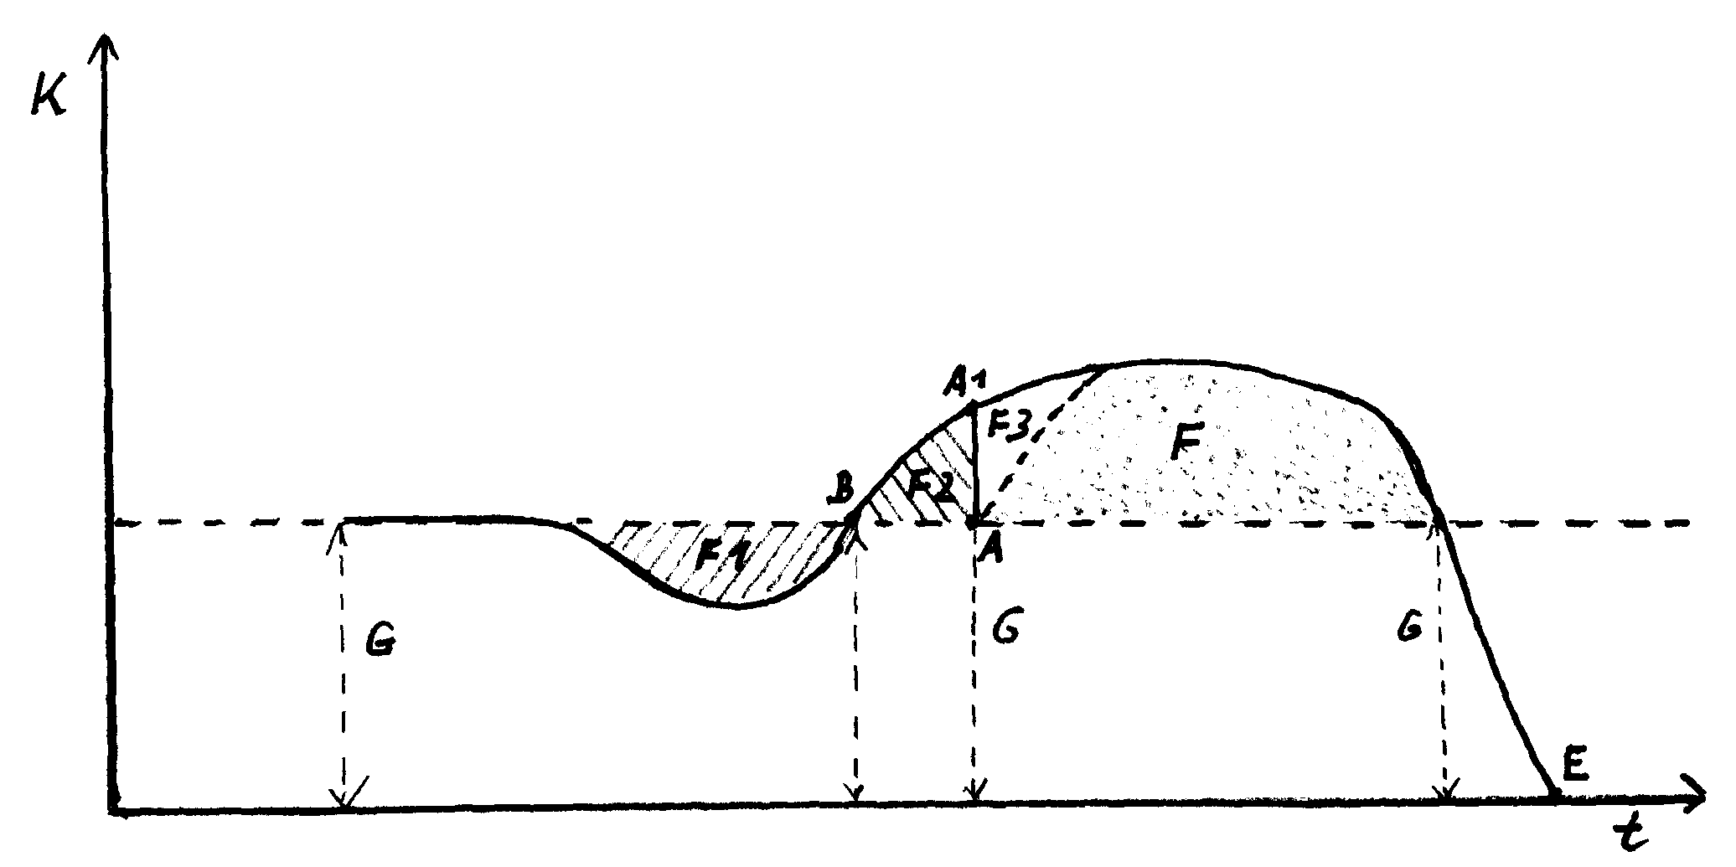
A=Beginn des Beschleunigungskraftstoßes, A-A₁=Anfangskraft, B=Beginn des Bremskraftstoßes, F1=negativer Kraftstoß der Ausholbewegung, F2=Bremskraftstoß, F3+F=Beschleunigungskraftstoß, G=Gewicht, E=Spieler befindet sich in der Luft

und es wie folgt erläutern:
Um bei dem anatomisch bedingten kurzen Beschleunigungsweg eine möglichst große Sprunghöhe zu erreichen, ist es notwendig, die Anfangskraft des Beschleunigungskraftstoßes zu erhöhen. Die einleitende Abwärtsbewegung, das rasche Beugen der Gelenke und das damit verbundene Absenken des Körperschwerpunktes (negativer Kraftstoß der Ausholbewegung = F1) wird durch positive, nach oben gerichtete Kräfte (F2 = Bremskraftstoß) abgebremst. Die Muskelkraft muss deshalb bereits größer sein als das Körpergewicht des Volleyballspielers. Damit ist in der tiefsten Lage des Körperschwerpunktes, also zu Beginn der eigentlichen Sprungbewegung (A) bereits eine positive Kraft, die so genannte Anfangskraft (A – A₁) vorhanden. Das bedeutet einen größeren Beschleunigungs-Kraftstoß (F3+F).
Zum zweiten Teil der Aufgabe: Der enge Zusammenhang der beiden biomechanischen Prinzipien "Maximale Anfangskraft" und "optimaler Beschleunigungsweg" könnte wie folgt dargestellt werden: Da der Beschleunigungskraftstoß umso größer wird, je größer die Anfangskraft (A – A₁) ist, könnte man daraus den Schluss ziehen, dass eine besonders große Ausholbewegung in Verbindung mit dem entsprechenden Bremskraftstoß zu einer besonders großen Anfangskraft führt. Eine übertriebene Ausholbewegung bewirkt aber ein Überschreiten des optimalen Dehnungsgrads der Arbeitsmuskulatur, einen unzweckmäßigen Arbeitswinkel (dieser ist für eine optimale Beschleunigung zu groß!) und einen Verbrauch von Muskelkräften für den Bremskraftstoß, der dann nicht mehr für den Beschleunigungskraftstoß verfügbar ist. Es sind demzufolge vor allem physiologische Gründe, die die Länge der Beschleunigung und die maximale Anfangskraft einschränken können.

10. Gerätturnen: Oberarmkippe
Vorbereitungsphase: aus der Oberarmkerze Absenken der Beine zur Kipplage (Bilder 1, 2).
Hauptphase: Kippstoß in den Stütz (Bilder 3, 4).
Zwischenphase: Abschwung bis zur Vertikalen (o. Bild).
Hauptphase: Aufschwingen in den Handstand (Bilder 5 – 7).
Eventuell Endphase: Halten des Handstands (Bild 7).
Prinzip des optimalen Beschleunigungsweges (Kippstoß zum Handstand).
Prinzip der zeitlichen Koordination von Teilimpulsen (Beschleunigungsimpuls der Beine bei gleichzeitiger dynamischer Streckbewegung der Arme in die Vor-Hoch-Bewegung).
Prinzip des optimalen Beschleunigungswegs (angemessene Lage der Beine über dem Kopf bei Beginn der Kippbewegung – Rückführung nicht zu groß).

